24.06.2020 – kl. V – matematyka

Przerabiamy lekcję – Pole powierzchni i objętość graniastosłupa.
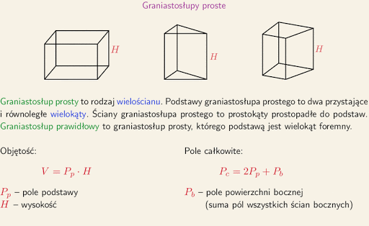
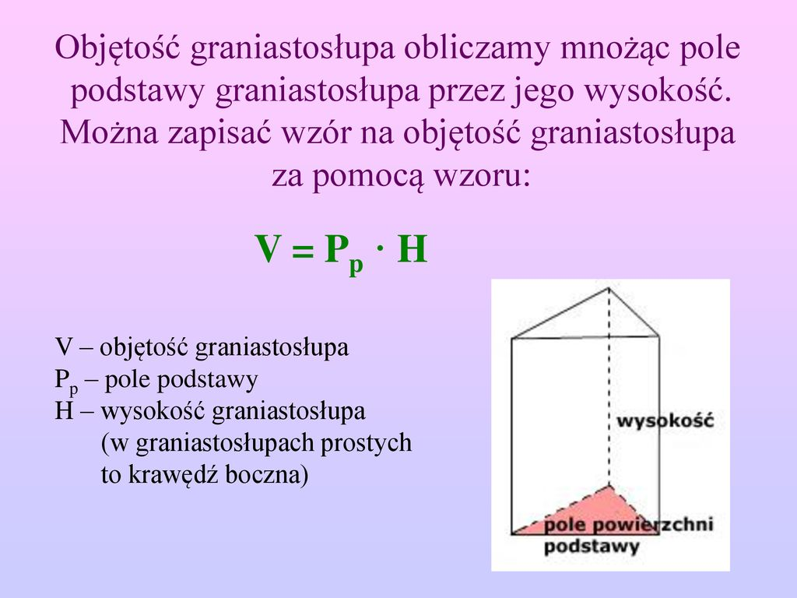
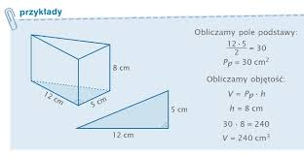
Pod poniższym linkiem znajdziesz filmik instruktażowy, który będzie pomocny
w zrozumieniu tematu:
https://www.youtube.com/watch?v=kodDgCMIIS4

